Chapitre 2: Les bases de la géométrie

Vocabulaire de base

Droite, demi-droite et segment
Notation | Signification | Figure
[AB] | « Segment [AB] »  C’est le segment d’extrémités A et B. | 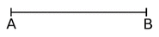
(AB) | « Droite (AB) »  C’est la droite qui passe par les points A et B. | 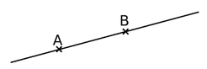
[AB) | « Demi-droite [AB) »  C’est la demi-droite d’origine A passant par le point B. | 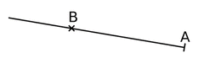
A∈ (d)  B∉ (d) | Le point A appartient à la droite (d).  Le point B n’appartient pas à la droite (d). | 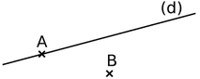

Alignement de points
Définition : Trois points sont alignés si ils appartiennent à une même droite.
Exemple :

